Книги - новинки. Издания для взрослых. Февраль 2024 года.
 | Дёмина, К.  Дикий, дикий Запад: роман: [16+] / К. Дёмина. - Москва: АСТ, 2023. - 320 с. - (Идеальное фэнтези. Романы Карины Дёминой).  В городке Последний путь, что стоит на краю цивилизации, люди живут простые, добрые и отзывчивые, всегда готовые помочь ближнему в решении проблем. Особенно, если не бесплатно. Вот и Эдди берется помочь чужаку, некоему Чарльзу Диксону, в решении его проблемы. Всего то и надо, что отыскать  сбежавшую сестрицу. А уж чем поиски обернутся, кто знает?
 | Джейн, А.  Белые искры снега. Мы - искры : [16+] / А. Джейн. - Москва: АСТ, 2023. - 704 с. - (Джейн Анна: мир любви).  Быть может, они были предназначены друг другу... И даже встречались в прошлой жизни. Настя самостоятельная, гордая и яркая девушка, привыкшая не опускать руки перед трудностям.  Ярослав – утонченный эгоист, мальчик с комплексом принца, живущий комфортной жизнью. И между ними целая пропасть взаимной неприязни. Отчего они так часто встречаются?  Сможет ли призрак загадочной девушки связать их судьбы? И что за таинственный Орден магов-адрианитов незримо играет с их жизнями?
 | Джейн, А.  Волшебные искры солнца. Мы - искры : [16+] / А. Джейн. - Москва: АСТ, 2023. - 448 с. - (Джейн Анна : мир любви).  Настя и Ярослав невзлюбили друг друга с первого взгляда. Их ненависть могла перерасти в любовь, если бы не могущественный дух, который заставил их поменяться телами. Теперь они должны узнать, как вернуть все обратно, а еще – познакомиться с волшебной изнанкой города и узнать о существовании магов, взявших их под защиту.
 | Джейн, А.  Красные искры света. Мы - искры : [16+] / А. Джейн. - Москва: АСТ, 2023. - 704 с. - (Джейн Анна : мир любви).  Он студент, привлекательный, яркий и надменный. У него комплекс принца. Она аспирантка, самостоятельная, решительная и гордая. У нее комплекс старшей сестры.  Два года назад они уже встречались, чтобы возненавидеть друг друга, вспомнить отголоски прошлой жизни и вновь расстаться. Ведь им уготовано новое испытание - обмен телами. Смогут ли они пройти его? «Красные искры света» – захватывающий роман от Анны Джейн, на страницах которого переплетаются магия, любовь, ненависть и судьбоносные встречи.
 | Джейн, А.  Луна. Небесная музыка: [16+] / А. Джейн. - Москва: АСТ, 2023. - 576 с. - (Джейн Анна : мир любви).  Диана - певица, покорившая своим голосом миллионы людей. Она красива, талантлива и популярна. В нее влюблены Дастин - известный актер, за красивым лицом которого скрывается надменность и холодность, и Кристиан - незаконорожденный сын богатого человека, привыкший получать все, что хочет.  Но никто не знает, что голос Дианы - это Санни, талантливая студентка музыкальной школы искусств. И пока на сцене одна, за сценой поет другая. Кто будет достоин любви, а кто останется ни с чем? И что победит: истинный талант или деньги?
 | Джейн, А.  Северная Корона. Против ветра : [16+] / А. Джейн. - Москва: АСТ, 2023. - 608 с. - (Джейн Анна : мир любви).  «Северная Корона. Против ветра» – это культовый роман писательницы Анны Джейн. Героям книги предстоит выдержать непростые испытания, чтобы понять, что для них действительно важно и чем они готовы пожертвовать ради любви. Книга Анны Джейн ставит перед читателем непростые вопросы.
 | Джейн, А.  По звездам. Северная корона: [16+] / А. Джейн. - Москва: АСТ, 2023. - 480 с. - (Джейн Анна: мир любви).  «Северная корона. По звездам» – начало истории о большой любви, способно преодолеть любые преграды. Судьбы героев удивительным образом пересекутся, и каждому из них предстоит сделать выбор, от которого зависит счастье остальных. Обаятельные персонажи, легкий и узнаваемый авторский слог, искрометный юмор и неожиданные повороты сюжета – обновленное издание первой книги цикла «Северная корона» обязательно порадует поклонников жанра young-adult!
 | Джейн, А.  Солнце. Небесная музыка: [16+] / А. Джейн. - Москва: АСТ, 2022. - 704 с. - (Джейн Анна: мир любви). Две разные девушки: луна и солнце. Две непохожие судьбы. И один голос на двоих Диана - популярная певица. У нее целая армия поклонников, а треки занимают первые строки хит-парадов. Однако известность не приносит ей радости. Ведь голос, которым все восхищаютс принадлежит другой. Что делать, если вся твоя жизнь - ложь? Сможет ли она выбраться из ловушки, в которую сама себя загнала? И принять любовь того, кого презирала?
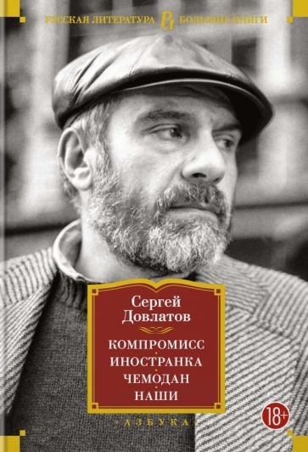 | Довлатов, Д.С.  Компромисс. Иностранка. Чемодан. Наши. : рассказы и повести 1960-1970-х годов : [18+] / Д.С. Довлатов. - Санкт-Петербург: Азбука, 2023. - 704 с. - (Русская литература. Большие книги).  Сергей Довлатов — один из самых популярных русских писателей конца ХХ века, и он «обречен» оставаться таким надолго. В настоящее издание вошли ранние рассказы и повести Довлатова, а также широко известные и любимые произведения: «Зона», «Компромисс», «Наши», «Иностранка» и «Чемодан».
 | Долгополов, Н. М.  Легендарные разведчики - 3 : [16+] / Н. М. Долгополов. - 2-е изд. - Москва: Молодая гвардия, 2023. - 347 с: ил. - (Жизнь замечательных людей : сер. биогр.; вып 1973).  Новая книга известного автора посвящена100-летию создания отечественной внешней разведки ИНО - ПГУ - СВР. Главная ее особенность: новые, только что открытые герои, в основном разведчики-нелегалы. Некоторых из них, а также их жен и боевых спутниц автор знал лично. Вы познакомитесь с Героем Советского Союза Михаилом Васенковым, ушедшим в разведку еще во второй половине 1970-х, узнаете имя первого послевоенного Героя Советского Союза среди разведчиков.
 | Долгов, А.  Спасти Цоя, или Клуб путешественников во времени. Роман, где переплелись вымысел и реальность : [16+] / А. Долгов. - Москва: Эксмо, 2020. - 400 с.  Исполнилось 30 лет с момента трагической гибели легендарного музыканта, заставившего "требовать перемен" все  постсоветское пространство.  После смерти Виктора в возрасте 28 лет в России возник настоящий культ Цоя. Самое яркое тому свидетельство - стена музыканта на Старом Арбате в Москве, где постоянно появляются новые надписи от благодарных поклонников. Новая книга Александра Долгова - дань уважения и любви харизматичному лидеру группы "Кино".
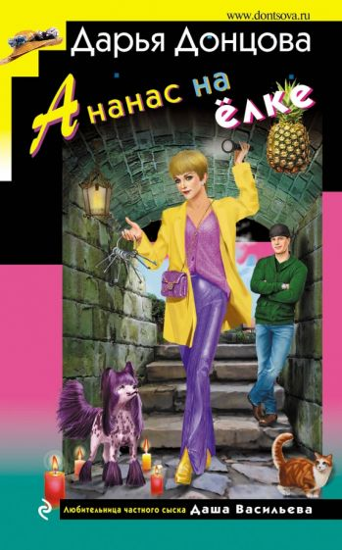 | Донцова, Д. А.  Ананас на ёлке: роман: [16+] / Д.А. Донцова - Москва: Эксмо, 2023. - 320 с. - (Иронический детектив). Москва: Эксмо, 2023. - 320 с. - (Иронический детектив).  Если помирать - так с телевизором! Полковник Дегтярев мужественно переносил боль в горле и температуру тридцать шесть и восемь, лежа в постели и щелкая пультом. Но как следует поболеть ему не довелось. В офис его агентства "Тюх" обратился богатый бизнесмен Филипп Марин. Он сообщил, что его жена Флора утонула полтора месяца назад. Ну как тут не сойти с ума?!
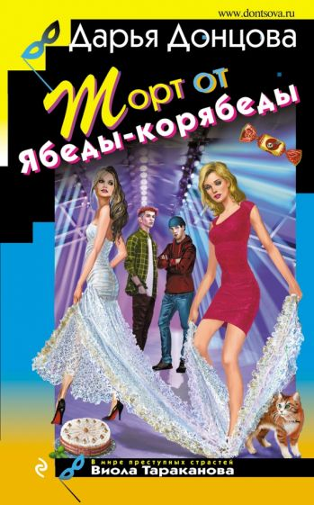 | Донцова, Д. А.  Торт от Ябеды - корябеды : роман [16+] / Д. А. Донцова. - Москва: Эксмо, 2023. - 320 с. - (Иронический детектив).  Виола Тараканова никогда не пройдет мимо чужой беды. Вот и сейчас она решила помочь. В ресторане, где ужинали Вилка с мужем Степаном, к ним подошла незнакомка, бухнулась на колени и попросила помощи. Но ее выставила вон Нелли, жена владельца ресторана Вадима. Она сказала, что это была Валька Юркина - первая жена Вадима; дескать, та отравила тортом с ядом его мать и невестку. А теперь вернулась с зоны и ходит к ним. Ведь девиз Таракановой: "Если упала по дороге к цели, встань и иди. Не можешь встать? Ползти по направлению к цели".
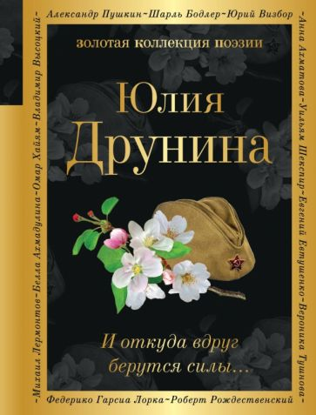 | Друнина, Ю. В.  И откуда вдруг берутся силы... : [16+] / Ю. В. Друнина. - Москва: Эксмо, 2023. - 384 с. - (Золотая коллекция поэзии).  Юлия Друнина — фронтовичка, знаменитая советская поэтесса, мастер высокого лирического дара, известная не только своими страшными и правдивыми поэтическими свидетельствами о Великой Отечественной войне («Кто говорит, что на войне не страшно, / Тот ничего не знает о войне»), но и замечательными стихотворениями о любви, поэмами, прозой, гражданской лирикой.  В настоящее издание включены избранные стихотворения и поэмы Юлии Друниной, а также автобиографическая проза «С тех вершин».
 | Зацаринный, С. Г.  Шведское огниво: роман: [16+] / С. Г. Зацаринный. - Москва: АСТ, 2023. - 352 с. - (Мастера исторического детектива).  1333 год. В столице Золотой Орды творятся таинственные дела. На постоялом дворе из запертой изнутри комнаты исчез постоялец. Откуда прибыл в Сарай чужеземец, назвавшийся пришельцем из закатных стран? Кто причастен к его таинственному исчезновению: колдуны из тайных обителей в мордовских лесах, булгарские купцы или папские посланцы?

 | Зеленин, Д. К.  Очерки славянской мифологии : [16+] / Д. К. Зеленин. - 2-е изд., испр. и доп. - Москва: Вече, 2022. - 384 с. - (Неведомая Русь).  В "Очерках славянской мифологии", впервые изданных в 1916 г., Д. К. Зеленин внимательнейшим образом исследует верования в русалок и представления о заложных покойниках, то есть о людях, умерших неестественной смертью.  Огромный этнографический материал, использованный автором, и глубина проникновения в тему сделали эту книгу значимым этапом развития русской мифологической науки и сегодня сохраняющим свою актуальность.
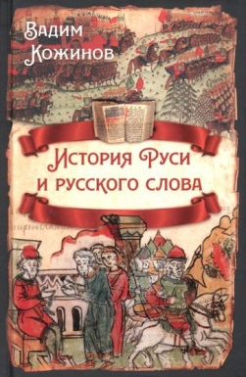 | Кожинов, В. В.  История Руси и русского слова / В. В. Кожинов. - Москва: Родина, 2023. - 560 с. - (Русская история).  Книга выдающегося просветителя минувшего века Вадима Валериановича Кожинова (1930-2001) посвящена ранней истории России. На основе новейших источников, с присущей автору неординарностью подхода ко многим известным фактам, в ней прослеживается исторический путь нашей страны от конца VII до начала XVI века. В новом свете предстает "Повесть временных лет", Хазарский каганат, Куликовская битва 1380 года и борьба с ересями…"
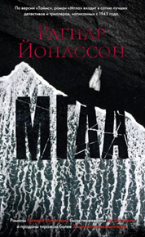 | Йонассон, Р.  Мгла : роман : [16+] / Р. Йонассон; пер. c исл. В. Грушевского. - Санкт-Петербург: Азбука, 2022. - 320 с. - (Звёзды мирового детектива).  В отдаленной бухте среди скал обнаружено тело молодой русской женщины. Приехав в Исландию в поисках лучшей доли, она нашла смерть в ледяной воде северного моря. Обстоятельства этой трагедии выяснить не удалось, и дело было закрыто. Прошел год, прежде чем Хюльда Херманссдоуттир, инспектор полиции Рейкьявика, извлекла его из архива. Впервые на русском языке.
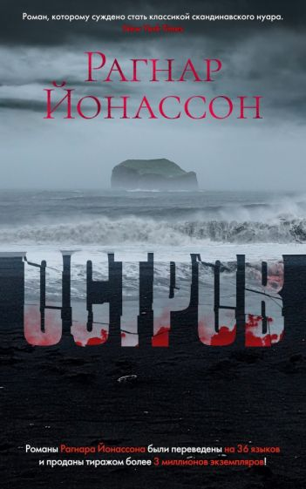 | Йонассон, Р.  Остров: роман : [16+] / Р. Йонассон. - Санкт-Петербург: Азбука, 2022. - 352 с. - (Звёзды мирового детектива).  Четверо друзей отправились отдохнуть на острове недалеко от побережья Исландии, и никто из них не мог предположить, что эта поездка обернется трагедией... Захватывающий, тревожный и пугающий роман Рагнара Йонассона.
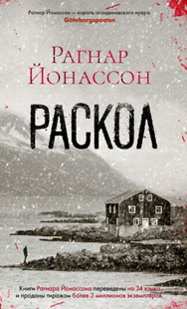 | Йонассон, Р.  Раскол: роман : [16+] / Р. Йонассон; пер. c исл. В. Грушевского. - Санкт-Петербург: Азбука, 2023. - 384 с. - (Звёзды мирового детектива).  Поселиться на заброшенной ферме, отрезанной от мира суровой природой, было весьма рискованной затеей: с одной стороны - ледяное северное море, с другой - горы, которые можно одолеть лишь через перевал, засыпанный снегом, и беспроглядная тьма… На старой фотографии, попавшей в руки Ари Тора, полицейского из небольшого исландского городка, остались запечатлены все участники разыгравшейся тут много лет назад трагедии, среди них и молодая женщина, отравленная крысиным ядом...
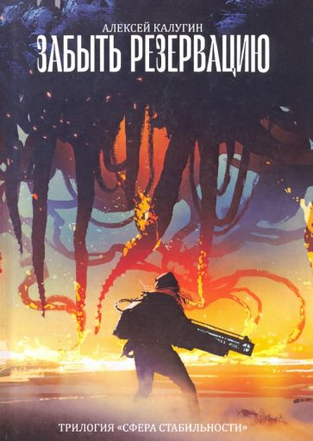 | Калугин, А.  Забыть резервацию : [16+] / А. Калугин. - Москва: Т8 RUGRAM, 2020. - 446 с. - (Сфера Стабильности).  В середине 21-го века, когда жизнь на Земле находилась на грани казавшейся неминуемой гибели, была создана «Ноев Ковчег» — гигантский многоярусный мегаполис, отделенный от всего остального мира непреодолимым барьером поля стабильности. Вопреки пессимистичным прогнозам человечество не погибло. Но долгие годы обитатели Сферы Стабильности и жители Земли ничего не знали друг о друге. Два человеческих общества развивались раздельно. И когда наконец случился долгожданный контакт, оказалось, что им не так-то просто понять друг друга.
 | Кехо, Дж.  Подсознание может всё ! : [16+] / Дж. Кехо. - Минск: Попурри, 2021. - 160 с.  Автор этой книги в уединении среди лесов канадской провинции Британская Колумбия три года сосредоточенно размышлял над вопросами, касающимися деятельности человеческого мозга. Способы активизации его безграничных ресурсов, разработанные и скомбинированные Джоном Кехо в конкретную программу, могут изменить Вашу жизнь к лучшему, наполнить её успехами и счастьем.
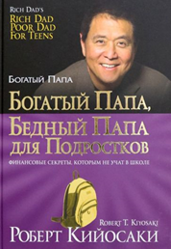 | Кийосаки, P.  Богатый папа, бедный папа для подростков : [16+] / P. Кийосаки; пер. c англ. Л. А. Бабук. - Минск: Попурри, 2022. - 128 с. - (Богатый Папа).  Право каждого человека - грамотно и осознанно распорядиться личным будущим так, чтобы создать себе желаемое богатство. Книга обучает вас разговаривать на языке денег, объясняет, как заставить деньги двигаться и прирастать, то есть работать для вас. Долой традицию, которая вынуждает вас всю жизнь работать ради них !
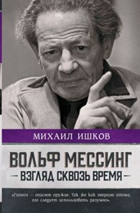 | Ишков, М.  Вольф Мессинг. Взгляд сквозь время : [16+] / М. Ишков. - Москва: АСТ, 2023. - 368 с. - (Проза истории).  Вольф Мессинг - фокусник и гипнотизер, ясновидящий и прорицатель… Это один из самых загадочных людей в истории XX века.  Он предсказал находящемуся на пике своего величия Третьему рейху неизбежный крах в случае похода на Восток. В середине 1943 года с точностью до дня Мессинг назвал дату  победного окончания Великой Отечественной войны. Задолго до смерти Сталина он угадал месяц и год его кончины. Он мог не только видеть с закрытыми глазами, но и читать чужие мысли.

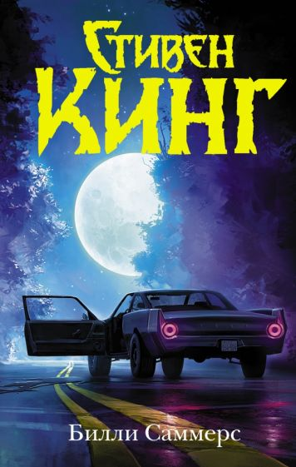 | Кинг, С.  Билли Саммерс : роман : [16+] / С. Кинг; пер. c англ. Е. Романовой. - Москва: АСТ, 2022. - 544 с. - (Темная башня).  Билли Саммерс — профессиональный киллер с жестким моральным кодексом: он принимает заказы только на действительно "плохих парней". Но ему, бывшему морпеху, это занятие не по душе, и однажды он решает отойти от дел, чтобы начать новую жизнь. Перед этим Билли предстоит выполнить еще один заказ, который обеспечит ему безбедное существование.
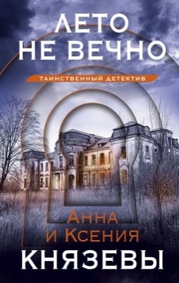 | Князева, А.  Лето не вечно : роман : [16+] / А. Князева, К. Князева. - Москва: Эксмо, 2023. - 320 с.  Вот уже год Ульяна Железняк работает директором пансионата «Орион». Вдруг случается ЧП: бесследно исчезает постоялец. В его машине, оставленной на территории пансионата, лежат старинные изразцы. Тем временем в квартире убитого коллекционера находят такие же изразцы, уложенные в загадочный паззл... Ульяна Железняк расследует это дело вместе со следователем Богдановым, но их запутанные отношения усложняют  разгадку головоломок.
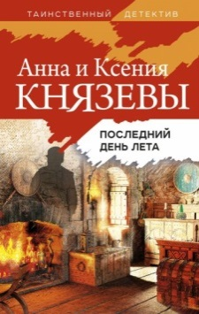 | Князева, А.  Последний день лета: роман : [16+] / А. Князева, К. Князева. - Москва: Эксмо, 2022. - 320 с. - (Таинственный детектив Анны Князевой).  Бывший следователь Ульяна Железняк стала начальником службы безопасности пансионата. В первый же день ее работы произошло ЧП: к берегу прибило унесенный рекой с размытого кладбища гроб. Под фальшивым дном обнаружилось второе тело…  Распутывая давнюю историю с нелегальным захоронением, Ульяна оказалась в самом центре пугающих событий. Оказалось, они тесно связаны с драматической историей ее семьи. Причем четверть века назад ключевую роль в них сыграла сама Ульяна, но детская память заблокировала шокирующие воспоминания. Удастся ли ей всё вспомнить и отыскать виновных?
 | Колычев, В. Г.  Бандитская дива: [16+] / В. Г. Колычев. - Москва: Эксмо, 2023. - 288 с.  Капитан Игнат Жуков назначен начальником поселкового отделения милиции в один из районов Черноморского побережья. Местный криминальный авторитет по кличке Баштан недоволен такой переменой: новый мент мешает бандиту контролировать его теневой бизнес. Еще немного — и их отношения перерастут в настоящую войну. Так бы и случилось, не появись в жизни Игната замечательная девушка Елена.
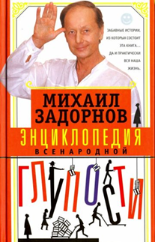 | Задорнов, М. Н.  Энциклопедия всенародной глупости: [16+] / М. Н. Задорнов. -Москва:Центрполиграф, 2023. - 383 с  Представляем вашему вниманию новую книгу горячо любимого жителями России писателя-сатирика, драматурга, юмориста - Михаила Задорнова.  В "Энциклопедии всенародной глупости" речь пойдёт, несмотря на название, о вполне серьёзных вещах пытается найти истину, ускользающую в провалах времени, а также пролить свет на собственное прошлое.
 | Колычев, В. Г.  Девочка без тормозов : [16+] / В. Г. Колычев. - Москва: Эксмо, 2023. - 288 с. - (Колычев. Лучшая криминальная драма).  Лика — мастер единоборств, профессионал своего дела. Она может противостоять и случайным обидчикам, и хорошо подготовленным наемным убийцам. Но однажды ее уникальными способностями решил воспользоваться местный криминальный авторитет. Шантажом он заставили Лику согласиться на убийство подполковника полиции Артема Малахова. Девушка уже готова была выполнить заказ, как непредвиденные обстоятельства полностью изменили ситуацию…

